CS-3311-01 计算机网络（D类）第6练习题
姓名： 学号：

一、单项选择题
- OSI参考模型中，提供端到端的透明数据传输服务、差错控制和流量控制的层是（C）。
A、物理层 B、网络层 C、传输层 D、会话层

- 关于传输层的面向连接服务的特性是（D）。
A、不保证可靠和顺序交付 B、不保证可靠但保证顺序交付
C、保证可靠但不保证顺序交付 D、保证可靠和顺序交付

- 以下哪一项能够唯一确定一个在互联网上通信的进程（D）。
A、主机名 B、IP地址及MAC地址
C、MAC地址及端口号 D、IP地址及端口号

- 下列网络应用中，（C）适合使用UDP协议。
A、邮件传输 B、文件传输 C、实时多媒体应用 D、远程登录

- 假设某时刻接收端收到有差错的UDP用户数据报，其动作为（A）。
A、将其丢弃 B、请求重传 C、纠错 D、忽略差错并交付至应用层

- 下列关于UDP的描述，正确的是（D）。
A、给出数据的按序投递 B、不允许多路复用
C、拥有流量控制机制 D、是无连接的

- （B）字段包含在TCP首部中，而不包含在UDP首部中。
A、目的端口号 B、序列号 C、校验和 D、目的IP地址

- A和B建立了TCP连接，当A收到确认号为100的确认报文段（ACK=100）时，表示（C）。
A、报文段99已收到
B、报文段100已收到
C、末字节序号为99的报文段已收到
D、末字节序号为100的报文段已收到

- 以下关于TCP工作原理与过程的描述中，错误的是（C）。
A、TCP连接建立过程需要经过“三次握手”的过程
B、TCP传输连接建立后，客户端与服务器端的应用进程进行全双工的字节流传输
C、TCP传输连接的释放过程很复杂，只有客户端可以主动提出释放连接的请求
D、TCP 连接的释放需要经过“四次握手”的过程

- TCP“三次握手”过程中，第二次握手时，发送的报文段中（D）标志位被置为1。
A、SYN B、ACK C、ACK和RST D、 SYN 和ACK

二、简答题
- 试简述传输层复用和分用的含义。
复用是指发送方不同的应用进程都可以使用同一个传输层协议传送数据。
分用是指接收方的传输层在剥去报文的首部后能够把这些数据正确交付到目的应用进程。

- 如果应用程序愿意使用UDP完成可靠传输，这可能吗？请说明理由。
这是可能的，但这要由应用层自己来完成可靠传输。例如，应用层自己使用可靠传输协议。当然，这还是需要相当大的工作量。

- 为什么要使用UDP？让用户进程直接发送原始的IP分组不就足够了吗？
仅仅使用IP分组还不够。IP分组包含IP地址，该地址指定一个目的机器。一旦这样的分组到达目的机器，网络控制程序如何知道把它交给哪个进程呢？UDP分组包含一个目的端口，这一信息是必需的，因为有了它，分组才能被投递给正确的进程。
此外，UDP可以对数据报做包括数据段在内的差错检测，而IP只对其首部做差错检测。

三、计算题
- 在一个TCP连接中，信道带宽1Gb/s，发送窗口固定为65535B，端到端时延为20ms。试计算：该连接可以取得的最大吞吐率是多少？线路效率是多少?
提示：1）发送的传输时延忽略不计，TCP及其下层协议首部长度忽略不计；2）最大吞吐率 = 一个RTT传输的有效数据 / 一个RTT的时间；3）线路效率 = 吞吐率 / 信道带宽
注意：类似停等协议，一个RTT至多发送一个窗口的数据
一个RTT时间为40ms，最大吞吐量为 65536B * 8 bit / 40ms = 13.107Mb/s
线路效率为 13.107Mb / 1Gb = 1.31%

- TCP的拥塞窗口（cwnd）大小与传输轮次n的关系如下所示：

n | 1 | 2 | 3 | 4 | 5 | 6 | 7 | 8 | 9 | 10 | 11 | 12 | 13
cwnd | 1 | 2 | 4 | 8 | 16 | 32 | 33 | 34 | 35 | 36 | 37 | 38 | 39
n | 14 | 15 | 16 | 17 | 18 | 19 | 20 | 21 | 22 | 23 | 24 | 25 | 26
cwnd | 40 | 20 | 21 | 22 | 23 | 24 | 25 | 26 | 27 | 28 | 1 | 2 | 4

（1）试在下图中画出的拥塞窗口与传输轮次的关系曲线。
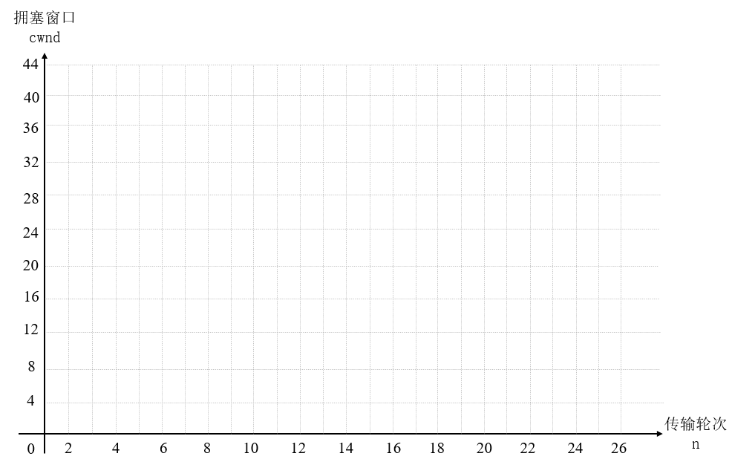
（2）指明TCP工作在慢开始阶段的轮次区间。
（3）指明TCP工作在拥塞避免阶段的轮次区间。
（4）在整个过程中，临界值在哪几个轮次发生变化，发生变化的原因分别是什么？
提示：TCP Reno中， 若发送方连续收到三个重复的确认，同样会将临界值减半，但将拥塞窗口设置为当前临界值，而不是设置为1
（5）在第1轮次，第18轮次和第24轮次发送时，临界值分别被设置为多大？

